Компетенция «Инженерный дизайн 16+»
3D моделирование по аксонометрическому виду
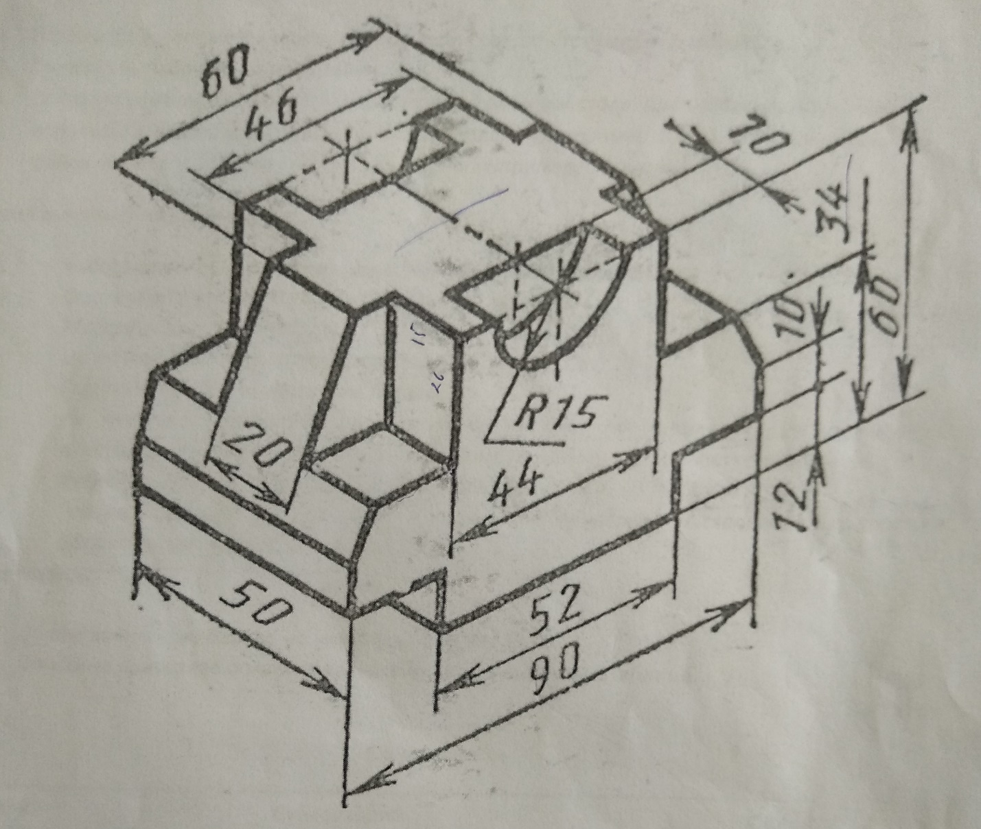
Данные: Аксонометрическое изображение
Время: На выполнение задания отводится 2 часа
Тематическое задание: 1.Используя аксонометрическое изображение создать трехмерную 3D модель
2.Выполнить рабочий чертёж детали.
3.Выполнение презентации своей работы в программе Power Point(около 5 слайдов )
4.Сохранить файлы в папку на рабочем столе (папка №участника)
Условия выполнения задания
-оценивается файл с 3D моделью детали
-оценивается файл с чертежом детали:
-на чертежах должны быть указаны все размеры, вставить изометрический (пространственный) вид;
-оценивается презентация;
Формат выбирается участником, но не более А3
Принести ноутбук с рабочей программой КОМПАС 3D и «мышкой»

Критерии оценивания

Общее количество баллов не может превышать 50.

Описание критериев и максимального балла приводится в таблице.
Таблица

Критерий | Субкритерий | Оценка
А1 | 3D модель | 10
А2 | Чертёж детали | 10
А3 | Аксонометрический вид | 5
А4 | Количество размеров | 5
А5 | Точность размеров | 5
А6 | Оси симметрии | 5
А7 | Наименование; материал; объём, цвет | 4
А8 | Аккуратность работы, организация рабочего стола на компьютере | 1
А9 | Презентация | 5
 | ИТОГО | 50

